Анализ
выполнения заданий школьного этапа Всероссийской олимпиады школьников по физике в МБОУ «Староашировская СОШ имени Героя Советского Союза Шамкаева Акрама Беляевича»
2017-2018 учебный год.
Школьный этап Всероссийской олимпиады школьников состоялся 16.10.2017г., в котором приняли участие – 4 обучающихся:
8 класс – 2 обучающихся
9 класс – 1 обучающийся
10 класс – 1 обучающийся

Задания были составлены из разных, независимых тем курса физики.
Имеются призеры и победители.
Определены победители:

8 класс:
1.Агзамова К.
2.Шамкаева Д.

9 класс:
Яруллин Н.

10 класс:
Хуснутдинов М.

Статистический анализ
№ | Фамилия | Класс | Ф.И.О. учителя | Тип диплома | Балл | % от максимально возможного
 |  |  |  | (победитель, призер) | Балл | % от максимально возможного
1. | Агзамова Карина | 8 | Гумирова Аксана Владимировна | победитель | 20 | 50%
2. | Шамкаева Диана | 8 | Гумирова Аксана Владимировна | победитель | 20 | 50%
3. | Яруллин Нафис | 9 | Гумирова Аксана Владимировна | победитель | 25 | 50%
4. | Хуснутдинов Марат | 10 | Гумирова Аксана Владимировна | победитель | 30 | 60%

Больше всех участников было в 8 классе (двое), не приняли участие обучающиеся 7 и 11 классов.

Анализ типичных ошибок по классам

№ | Фамилия | Класс | Количество баллов (максимальное 10б за каждое задание) |  |  |  |  |  |  |  |  | Максимальный балл – 40
№ | Фамилия | Класс | 1 |  |  | 2 |  | 3 |  |  | 4 | Общий балл
1 | Шамкаева Диана | 8 | 7 |  |  | 8 |  | 0 |  |  | 5 | 20
2 | Агзамова Карина | 8 | 7 |  |  | 8 |  | 0 |  |  | 5 | 20
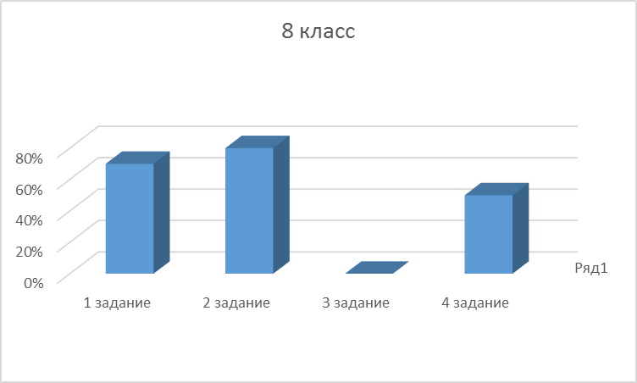

Обучающиеся 8 класса не справились с заданием №3 на тему: Механическое равномерное движение.

№ | Фамилия | Класс | Количество баллов (максимальное 10б за каждое задание) |  |  |  |  |  |  | Максимальный балл – 50
№ | Фамилия | Класс | 1 | 2 | 3 |  | 4 |  | 5 | Общий балл
1. | Яруллин Нафис | 9 | 10 | 0 | 8 |  | 7 |  | 0 | 25
2. | Хуснутдинов Марат | 10 | 0 | 5 | 10 |  | 10 |  | 5 | 30

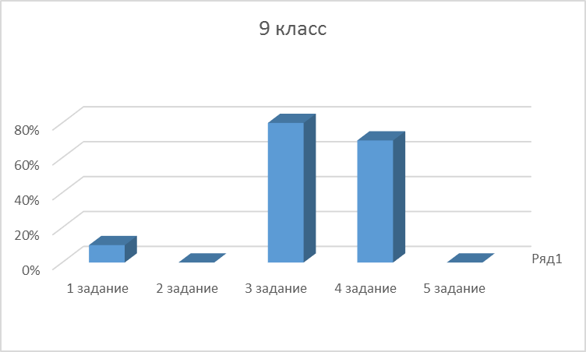

Обучающийся 9 класса не приступил к заданиям по темам:
№2 Архимедова сила и условие плавания тел.
№5 Линзы. Построение и нахождение нужных величин.
Плохо справился с заданием №1, тема: Механическое движение.

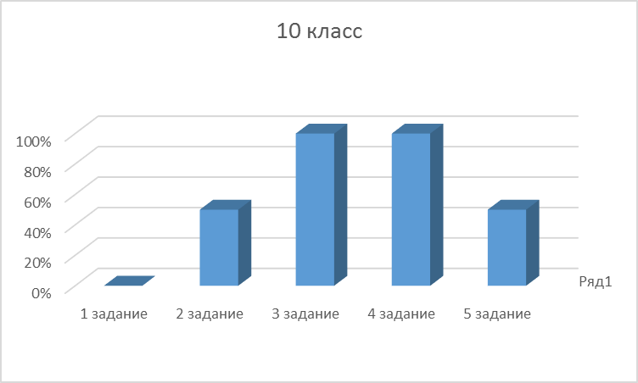

Обучающийся не справился с заданием №1 на тему: Равноускоренное движение.

Рекомендации:
Провести разбор олимпиадных заданий на заседании ШМО.
В целях устранения отмеченных недостатков и организации качественной подготовки к муниципальному этапу олимпиады по физике в 2017 - 2018 году учителю физики необходимо:
- скорректировать работу по ИОМ для каждого обучающегося и систематизировать работу по отработке выявленных пробелов в знаниях;
- совершенствовать формы работы с высокомотивированными обучающимися, работать над формированием у них умений применять знания в сложной, нестандартной ситуации.
При организации подготовки к муниципальному этапу Всероссийской олимпиады школьников по физике учесть детальный анализ ошибок, допущенных обучающимися.
Готовить обучающихся в олимпиадах во внеурочной и учебной деятельности, для чего следует включать олимпиадные задания при подготовке к контрольным работам.

Учитель физики: _____________ /А.В.Гумирова/

